Consignes ordre des roues RDS

Pour nommer l’emplacement d’un élément défectueux à droite ou gauche sur le véhicule dans la description , il faut le déterminer en pensant que vous êtes au volant.

Exemple: Le phare de croisement gauche est défectueux. Il s’agit de celui situé du côté conducteur.

Pour nommer un élément rattaché à un **ensemble** de **roues, il** faut le nommer à partir de la roue de gauche. Le tracteur est un véhicule et la semi-remorque est aussi un véhicule indépendant du tracteur. Il faut suivre les méthodes montrées dans le cours pour l’inspection extérieure.

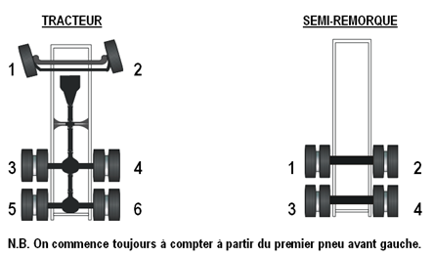

Pour nommer un élément rattaché à un **pneu**, il faut le nommer à partir du pneu de gauche.

Le tracteur est un véhicule et la semi-remorque est aussi un véhicule indépendant du tracteur.

